Технологическая карта урока математики в 7 классе

Составитель: Воротникова Е.С, учитель математики, МБОУ СОШ №7

|  |  |
| --- | --- |
| Тема урока: | Решение задач с помощью пропорций |
| Цели урока: | Создание условий для получения и переработки учебной информации. Развить познавательный интерес. Показать взаимосвязь математики с другими науками. |
| Предметные задачи | Решение задач с помощью пропорции.  Применение обратной и прямой пропорциональности при решении задач. |
| Универсальные учебный действия | Познавательные: самостоятельное выделение необходимой информации, прогнозирование результата, выполнение действий по алгоритму  Личностные: самоопределение результатов своей деятельности, участие в творческой работе групп.  Регулятивные: планирование и прогнозирование своей деятельности в ситуации затруднения, контроль.  Коммуникативные: планирование учебного сотрудничества, аргументирование своего мнения, оценка действий партнера. |
| Тип урока | Комбинированный. |
| Форма урока | Урок с элементами индивидуальной работы, работы в парах, фронтальная работа |
| Результата урока | Отработают навык решения задач с помощью пропорции. |
| Используемые приемы, методы, технологии обучения | Технология деятельностного обучения. |
| Оборудование | учебник «Алгебра» Дорофеев Г.В (2015), доска, проектор, компьютеры, дидактические материалы (карточки с заданиями), раздаточный материал для рефлексии. |

Ход урока

|  |  |  |  |  |
| --- | --- | --- | --- | --- |
| Этапы урока(цель и итог) | Деятельность учителя | Деятельность учащихся | Формируемые УУД | **Рекомендации** |
| **1.Организационный момент**  Цель: создать настрой, включить в работу. | Приветствие. Создание благоприятной рабочей обстановки. Проверка готовности.  *Здравствуйте, ребята. Я рада вас видеть. Мы начинаем наш урок. Сегодня на уроке вы узнаете, что знания математики нам  нужны в реальной жизни. Я хочу, чтобы этот урок принес вам новые открытия, и надеюсь, что вы с успехом будете применять имеющиеся у вас знания в решении практических задач. И всерьез задумаетесь над темой нашего разговора.* | Приветствие учителя. Настрой на урок. | Л:самоопределение, настрой на работу  Р:целеполагание. |  |
| **2.Актуализация знаний**  Цель: Актуализировать опорные знания и способов действий при определении прямой и обратной пропорциональности. Уметь различать пропорциональности.  Итог: отработали навык составления схем решения задач на пропорции. | 1.Определение темы и задач урока.  ***–*** *Я предлагаю вам отгадать два задуманных мною слова, которые будет ключевыми словами нашего урока.*  *Чтобы отгадать первое у вас есть четыре попытки. В словаре С.И. Ожегова о нем написано так: Связанность явлений, предопределяющая* их существование; обусловленность. *– Подчиненность другому при отсутствии самостоятельности, свободы; – Находящийся в … от чего-нибудь; [10] – На уроках математики мы говорим «… между величинами».* – Это слово **«Зависимость»**  *А теперь отгадываем второе слово. Перед вами тест, ответьте на вопросы теста, выбирая букву верного ответа. Из выбранных букв вам надо составить слово.*  *Задуманное слово* ***«табак».*** *Итак, ключевые слова урока – зависимость, табак.*  *Мы сегодня на уроке будем говорить не только о пропорциональных зависимостях в математике, но и еще об одном виде зависимости, это зависимость от курения табака. В развитых странах количество курящих сократилось в 2-3 раза, а у нас увеличилось в 3 раза. В настоящее время курят две трети мужчин и около трети женщин*  *А как мы будем выяснить фактический вред от курения?*  *Давайте, запишем тему урока* «Решение задач с помощью пропорций»  *Но для начала мы вместе восхитимся глубо­кими знаниями и для этого проведем маленький устный опрос.*  *И ответим на вопросы:*  *- Что называется пропорцией? - Какие две величины называются прямо пропорциональными?*  *- Обратно пропорциональными?*  2.Организует актуализацию знаний учащихся (индивидуальная работа)  *Теперь потренируем мозги — порешаем задачи.*  -*Возьмите карточку №1, подпишите ее*.  *Определите какой вид пропорциональности используется при решении задач, нарисуйте схему. 3 минуты для выполнения.*  3. Организует процесс самооценивания по критериям.  За каждый правильный ответ ставим “+”за неправильный “-”.  0 ошибок - «5»  1 ошибка – «4»  2-3 ошибки – «3»  Поднимите руки у кого оценка «5»? «4»? «3»?  *Какие были ошибки? В чем состояла трудность решения заданий?*  *Мы научились составлять схемы решения задач на пропорции?*  *Теперь нам будет легче решать задачи на пропорции?*  *Запишите результат в карточку «Мои достижения»* | Слушают вводное слово учителя.  Прогнозируют учебные задачи на уроке.  *(При помощи знаний решения задач «методом пропорций»)*  Записывают дату и тему урока в тетради  Отвечают на вопросы, повторяют определения прямой и обратной пропорциональности.  *Пропорция – это равенство двух отношений( или если отношение а/в равно отношению с/d, то равенство а/в= с/d называют пропорцией)*  *Две величины называются прямо пропорциональными, если при увеличении одной из них в несколько раз другая увеличится во столько же раз.*  *Две величины называются обратно пропорциональными, если при увеличении одной из них в несколько раз другая уменьшается во столько же раз.*  Сравнивают и находят свои ошибки.  Проводят самооценивание своей деятельности, используя данные критерии.  Проводят самоанализ своих ошибок | П: анализ предлагаемых заданий, выделение существенной информации  Р:умение слушать, дополнять и уточнять, умение ориентироваться в ситуации  К:планирование учебного сотрудничества, решение возникающих проблемных вопросов. |  |
| **3.Самостоятельная работа(работа в группах)**  Цель: Проверить уровень сформированности знаний при решении задач. Развить исследовательские и познавательные навыки  Итог: с помощью решения задач на пропорции получить знания о вреде курения на организм человека. Отработка навыков решения задач на пропорции. Пропаганда здорового образа жизни. | *Давайте проведем свое исследование. И попробуем сделать вывод о том, как курение влияет на организм человека. Но исследовать данную проблему мы будем с помощью решения задач на пропорции.*  *Возьмите карточку №2. Работаем в парах. Вам необходимо записать решение задач в тетради и сделать* соответствующие выводы.  Организует процесс самооценивания по критериям. 13 минут  За каждый правильный ответ ставим “+”за неправильный “-”.  0 ошибок - «5»  1 ошибка – «4»  2-3 ошибки – «3»  Поднимите руки у кого оценка «5»? «4»? «3»?  *Какие были трудности при решении этих практических задач? С чем не справились?*  Предлагается озвучить полученные выводы со слайдом на доске  ***Вывод:***  *После выкуривания сигареты*  *Снижается мышечная сила на15%*  *Снижается координация на23,5%*  *Снижаются виды деятельности:*  *- запоминание слов 4,42%*  *- точность сложения чисел 7,09%*  *Какие можно сделать общие выводы о том, какое влияние курени оказывает на организм человека* | Работа в группах. Решение задач с помощью пропорций. Фиксируют изученное при решении практических задач. Предлагается вставить полученные значения в данные выводы.  Озвучивают свои результаты  Самоанализ своей деятельности  Делают предположения к чему может привести курение  (*решенные нами задачи показали, что курение – вред*) | П:умение логически рассуждать, анализировать и осмысливать текст задания  Л:осознание работы в группе  Р:контроль и коррекция при выборе способа действия, критически оценивать полученный ответ.  К:сотрудничество с партнером, достаточно полно и точно выражать свои мысли. |  |
| **4. Проверка навыков учащихся (тест)**  Цель: проверить уровень теоретических знаний по теме. Проверка умения нахождения неизвестного члена пропорции.  Итог: углубление и систематизация теоретических знаний, умение структурировать свои знания и выделять главное в понимании поставленного вопроса | *А теперь, я предлагаю вам пройти тестирование на компьютере на знание теоретического материала по теме пропорция и умения его применять для решения различных задач. Открываем ноутбуки. Находим тест «Пропорция» 10 минут*  Результаты выдает компьютер с указанием заданий в которых допущены ошибки. | Самостоятельная работа за ПК. | П:самостоятельное выполнение действий, умение структурировать свои знания.  Р:контроль и коррекция. |  |
| **5.Итог урока. Рефлексия**  Цель: Качественная оценка работы класса и отдельных учащихся | Организация обсуждения:  - *Что нового сегодня узнали?*  *- Какие задачи сегодня ставили?*  *Как решали поставленные задачи? В чем сегодня состоят трудности при решении задач на пропорции?*  *Передайте мне, пожалуйста, свои листы достижений, которые лежат у вас на партах.*  *Закончить хочу урок, строчками из стихотворения.*  *Сегодня вечером, как ляжешь спать,*  *Ты должен так себе сказать:*  *«Я выбрал сам себе дорогу к свету*  *И, презирая сигарету,*  *Не стану ни за что курить.*  *Я – человек! Я должен жить!».*  *Спасибо за урок!* | Анализируют свою работу на уроке. Определяют на сколько достигли поставленных целей и оценивают свою работу на уроке. | Л:умение подводить итоги  Р:умение осуществлять самооценку  К: умение грамотно выражать свои мысли. |  |

Приложения:

|  |
| --- |
| 1. Одна сигарета сокращает жизнь на 6 минут. Сколько дней из каждого года теряет человек, выкуривающий в день 20 сигарет?  Т. 30 дней 10 часов.  П. 120 минут. Р. 120 дней. 2. Если молодой человек выкуривает в день примерно пачку сигарет по цене 15 руб. Какую минимальную сумму денег он тратит  на сигареты в месяц?  О. 45 руб. А. 450 руб. Е. 66 % 3. Какой процент своего месячного заработка тратит тот же молодой человек (см п.2) на сигареты, если он зарабатывает 3000 рублей в месяц?  Б. 15% Х. 12 %  Е. 66 % 4. Посещение тренажерного зала в нашем городе стоит 30 рублей в час. Сколько времени молодой человек (см п.2) мог заниматься в тренажерном зале, если бы не тратил деньги на сигареты?  Н.  50 ч. А. 15 ч. О. 16 ч. 5. В России ежегодно умирает 500 000 мужчин среднего возраста. 42% из них умирают из-за болезней, связанных с курением. Сколько человек могли бы продолжать жить, если бы не курили?  Т. 11904 чел. Б. 210 чел. К. 210 000 чел. |

Карточка №1

|  |
| --- |
| А) Курящие дети сокращают себе жизнь на 15%. Определите, какова предположительная продолжительность жизни нынешних курящих детей, если средняя продолжительность жизни в России 70 лет?  Б) 24 человека за 6 дней пропололи участок клубники. За сколько дней выполнят ту же работу 36 человек , если будут работать с такой же производительностью?  В) Для перевозки табака потребовалось 14 автомашин грузоподъёмностью 4,5т. Сколько автомашин грузоподъёмностью 7т для перевозки этого же груза?  Г) 5м3 бетонной плитки весят 6,5кг . Сколько весят 6м3 плитки .  Д) .В 30 лет человек весит 76 кг. Сколько будет весить этот же человек в 45 лет? |

Карточка №2

|  |
| --- |
| 1. При проверке мышечной силы рук специальный прибор показал9кг. При проверке, через 8 минут после выкуривания сигареты, показание снизилось на1кг350г. Определите, на сколько процентов снизилась мышечная сила. (ответ 15%)  Вывод:Снижается мышечная сила на15%  2. При изучении мышечной координации курящего, исследуемого по тесту, сначала было поставлено 200 баллов. Через короткий промежуток времени, при повторной проверке, поставлено152балла. Определите, на сколько процентов снизилась координация. (ответ 24%)  Вывод: Снижается координация на24%  3. Под влиянием курения курящий позабыл 220 знак, а до этого помнил 5 000знаков. На сколько процентов снизилось запоминание? (ответ 4,4%)  Вывод: *Снижается* *запоминание слов 4,4%*  4. В дни некурения, при проверке точности сложения чисел, исследуемые курящие студенты по тесту в сумме набрали5 000баллов. В дни курения точность вычислений у студентов снизилась на 355 баллов. На сколько процентов снизился показатель студентов? (ответ 7,1%)  Вывод: *Снижается сложения чисел на 7,1%* |

|  |  |  |
| --- | --- | --- |
| Ф.И.____________________________  Мои достижения на уроке | | |
| 1 | Карточка №1 |  |
| 2 | Карточка №2 |  |
| 3 | Тест |  |
| Рисунок18.gifИтоговая | |  |
| Рисунок10.gif | | |

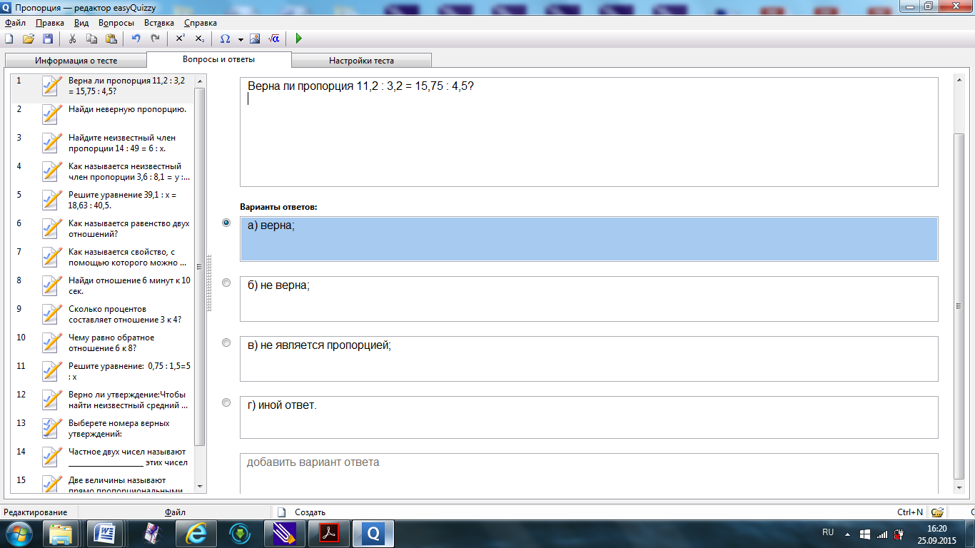Тест по теории: